 密级：商业机密

康之元iOS应用上架说明书

文档状态 | [ √ ] 初稿  [ ] 审核通过  [ ] 发布  [ ] 修改  [ ] 作废 | 文档标识
文档状态 | [ √ ] 初稿  [ ] 审核通过  [ ] 发布  [ ] 修改  [ ] 作废 | 当前版本
文档状态 | [ √ ] 初稿  [ ] 审核通过  [ ] 发布  [ ] 修改  [ ] 作废 | 正文/总页数
文档状态 | [ √ ] 初稿  [ ] 审核通过  [ ] 发布  [ ] 修改  [ ] 作废 | 编制人/部门/日期 | 康之元信息技术有限公司/2015-9-25
文档状态 | [ √ ] 初稿  [ ] 审核通过  [ ] 发布  [ ] 修改  [ ] 作废 | 审核人/部门/日期
文档状态 | [ √ ] 初稿  [ ] 审核通过  [ ] 发布  [ ] 修改  [ ] 作废 | 批准人/部门/日期
文档状态 | [ √ ] 初稿  [ ] 审核通过  [ ] 发布  [ ] 修改  [ ] 作废 | 发布日期

文档修订记录表
版本号 | 作者 | 操作 | 日期 | 说明
V1.0 | 宋龙 | 创建 | 2015-9-25 | 创建版本

文档审核记录表
版本号 | 审核人 | 审核人签字 | 审核日期 | 说明

文档分发记录表
版本号 | 分发人From | 所属部门/处室/厂商 | 分发日期 | 接收人数 | 接收人  To | 所属部门/处室/厂商

目录

文档修订记录表 2
1. 使用必读 4
2. iOS应用上架详细说明 4
2.1涉及到的人员 4
2.2通用材料 4
2.3 App Store上架所需材料 5
2.4举个栗子 8
3. 通用模板（CheckList） 10

使用必读
下面是iOS在提交App Store所需要设置的CheckList的一些详细说明，如您已经熟悉iOS上架流程，请直接参考最后通用模板（CheckList）即可，如有不明白的再到iOS应用上架详细说明中查找。
请负责上架的相关人员对照列表，做好上架文案（现在一般文案找小平哥出），图标的支持，谢谢。

iOS应用上架详细说明

2.1涉及到的人员
1）项目或产品经理：相关文案、
2）应用上架人员（开发 or 测试 or others）：交付上架.ipa包（注意：用于申请上架的ipa需要选择release，使用Xcode的Product->Archive导出，与测试版本的ipa打包方法不同。.ipa导出后，通过Application Loader上传请求审核），负责上架（暂时有开发人员负责上架）, 如果是新上架应用，涉及蓝牙操作，需要录制演示视频,
3）UI：不同尺寸应用icon和截图，
这只是大致分下，具体分工请项目经理调配。

2.2通用材料
1、上架的.ipa包
注意：用于申请上架的ipa需要选择release，使用Xcode的Product->Archive导出，与测试版本的ipa打包方法不同。.ipa导出后，通过Application Loader上传请求审核
2、版本名称：根据项目发布版本走（应用打包时已经填好、上架人员可以根据名称检验是否上传错ipa包）
举例：如版本名称：1.1.0

3、版本号：每次更新版本，版本号+1，应用打包时已经填好、上架人员可以根据名称检验是否上传错ipa包
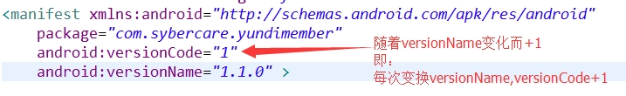
4、应用名称：安装到手机上后显示的名称
以上材料开发打包完成后已经确定，上架人员可作学习使用。

2.3 App Store上架所需材料
新上架应用时需要新建app，需要填写的内容如下，
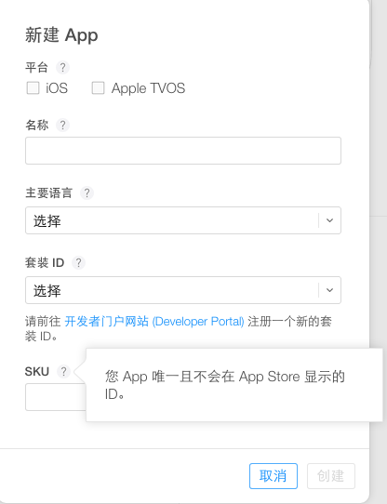
- 名称：App Store中显示的名称：不超过255个字符(2015-09-25当日数字，具体字符数在新建应用时可以查看)，建议与应用名称一致或者在名称一致的基础上，加些说明性文字。
- 主要语言：简体中文
- 套装ID：选择应用对应的bundle id
- SKU：可在保证唯一性的条件下随意填写。一般用com.sybercare.{应用名称}来填写。

新建应用后（即填写完上面的），或者要更新本时，需要填写以下内容,
1、app屏幕快照: iphone4、iPhone5、iPhone6、iPhone6P每种尺寸4-5张截图，支持PNG格式，注意截图像素要与尺寸相匹配。
2、分类：我们的产品一般为医疗-健康健美类，年龄选17+、频繁的医疗
3、关键词：一个或多个关键词，用以描述App。关键词将使 App Store 搜索结果更加准确。关键词之间用英文逗点分隔。禁止输入反动政治等敏感词;准确的分类和标签将大大提高您的应用排名与下载量。
4、应用描述：对 App 的描述，用以详细说明特性和功能。
5、版本更新说明：描述新版本增加的功能或解决的问题。
6、应用图标：要求与app的icon一致，一般采用1024*1024，信息如下图所示。此图标将用于 App Store，其格式必须为 JPG 或 PNG，最低分辨率至少为 72 DPI，并采用 RGB 色彩空间。它不能包含图层或圆角。
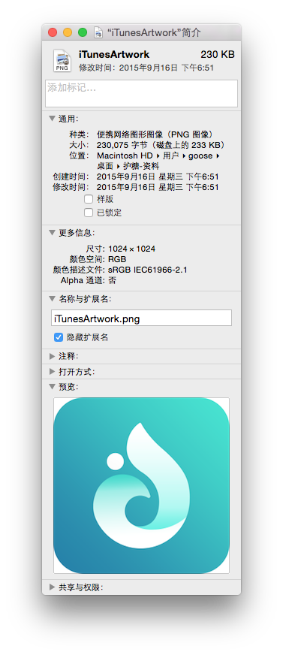
7、版权：康之元信息技术有限公司。
8、App审核信息:
审核人信息填写申请人的姓名、电话、邮箱等。演示账户要填写该应用可以操作的用户和密码信息。备注一般填写应用是否收费（我们应用免费，在备注里说明下），演示视频的地址也填写一下。
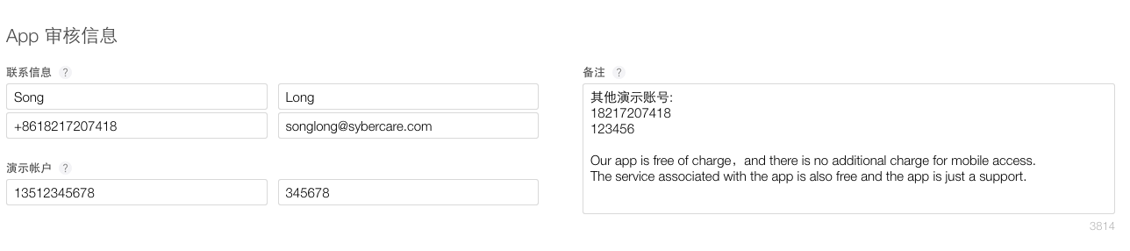
9、发布方式：一般选“自动发布”
10、是否有广告：根据实际情况选择，目前版本我们没有广告，选“否”
11、是否使用了加密数据：根据实际情况选择，目前版本选“否”

2.4举个栗子
护糖上架总结：
应用名称：护糖
bundle ID：com.sybercare.diabetescare
版本名称：1.1.0（校验版本名称，可比对是否发错版本）
护糖工程选择release，使用Xcode的Product->Archive导出。.ipa导出后，通过Application Loader上传请求审核。
1、关键词：护糖, 护糖会员版, 智能健康, Syber, Sybercare, 智能血糖, 护糖医生版, 护糖天使, 康之元, 糖尿病, 蓝牙血压计, 蓝牙血糖仪, 云di健康, 云di医生, 糖友, 健康管理, 糖护士, 糖医生, 降糖, 降压

2、应用描述：
护糖，让健康变得更容易！
护糖，全心全意呵护糖友的健康！
主要功能：
1.数据测量：目前已经支持血糖的测量；
2.远端保存：支持个人测量数据搜集并云端永久保存；
3.远程医疗：支持与医生/服务专员异地实时的交互与服务；
4.医患交流：支持与同类病情患者，医生实时沟通交流。
护糖是康之元提供的专属糖尿病管理客户端，提供了医院医生的查询，医生服务申请，用户与医生在线交流，用户与用户在线交流，配合康之元无线血压计和无线血糖仪使用。
本程序需要配合护糖天使（医生端）使用。
- 版本更新介绍：
新上架版本，不填写
4、应用图标：安东提供1024*1024两中大小的iTunesArtwork。
5、应用截图：王吉祥提供iPhone6截图（一般5张，需要包含应用的主要功能点展示，需要测试的小伙伴帮忙造点真实的数据充实截图，UI将根据截图转换为iPhone各尺寸的截图）
6、演示账号：
测试账号：18612341234
测试密码：123456
一定要填写可用账号，提交前验证一下。否则可能被拒。
7、演示视频：http://sybercare.com/vedio/hutang.html（要填写，否则有可能被拒）
8、备注：
填写免费信息
Our app is free of charge，and there is no additional charge for mobile access.
The service associated with the app is also free and the app is just a support.

通用模板（CheckList）
- 应用bundle ID：目前iOS共有云di、护糖、拜廷三个大项，每个大项分专员版和会员版，共6个应用。Bundle ID的对应情况如下,
云Di医生（云di专员版）：com.sybercare.yundihealth
护糖天使 (护糖专员版): com.sybercare.diabetesangels
拜廷专员：com.sybercare.bantingstaff
云Di健康（云di会员版）: com.sybercare.health
护糖（护糖会员版）: com.sybercare.diabetescare
拜廷会员：com.sybercare.BaitingMember
- 版权：现在填写的是“康之元信息技术有限公司”
- 应用名称：
- 版本（校验版本名称，可比对是否发错版本）:
- 应用类型：我们的产品一般选择“医疗”、“健康健美”，年龄选17+、频繁的医疗
6、演示账户：测试账号密码，必须填写可以使用的账号密码，否则会审核不过
7、应用描述：
8、版本更新介绍：
9、应用图标(iTunesArtwork，1024*1024)：
10、应用截图（4种iPhone尺寸4-5张截图）：
11、演示视频：如果需要，在应用描述种填写录制视频的网址（护糖为http://sybercare.com/vedio/hutang.html）
12、备注：将免费信息填写到备注信息里。（Our app is free of charge，and there is no additional charge for mobile access.
The service associated with the app is also free and the app is just a support.）
13、发布类型：一般选“自动发布”
14、是否加密：根据实际情况，一般选“否”
15、广告：根据实际情况
16、支持语言：一般选择”简体中文“
17、资费类型：一般选择“免费”
18、发布时间：一般选“自动发布”

iOS上架由于要通过苹果审核，可能会遇到各种问题，本文档就目前所涉及过的问题做一总结，如果有问题或补充建议请随时提出，谢谢。
联系方式：songlong@sybercare.com

